YAŞAMIMIZDAKİ ELEKTRİK
Üzerinden elektrik akımı geçen bobin mıknatıs gibi davranır. Elektrik akımının etkisiyle mıknatıslık özelliği kazanan manyetik maddelere elektromıknatıs denir.

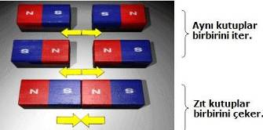

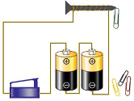

Tek kutuplu bir mıknatıs oluşturmak mümkün değildir.

Elektromıknatısın çekim gücü bobinden geçen akım ile doğru orantılıdır. Devreye bağlı pil sayısı arttıkça elektromıknatısın çektiği ataş sayısı artar.

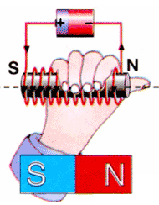
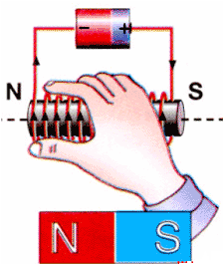
Elektromıknatısın çekim gücü bobinin sarım sayısı ile doğru orantılıdır. Elektromıknatıstaki bobinin sarım sayısı arttıkça elektromıknatısın çektiği ataş sayısı artar.

Elektrikle çalışan ve içinde hareketli parçalar bulunan pek çok araçta elektrik motoru vardır.

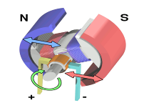

SAĞ EL KURALI
Alternatif gerilimi yükselten ya da düşüren düzeneklere transformatör denir.

Elektrik santrallerinde üretilen enerji transformatörlerle 250.000- 500.000 V gibi çok yüksek voltajlarla çıkartılıp şehirlere gönderilir. Bu yüzden şehirlerarası elektrik hatlarına yüksek gerilim hatları adı verilir. Şehirlerin girişlerinde yine transformatörler sayesinde enerji, ev eşyalarında kullanılabilecek kadar düşürülür.

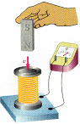
hareket enerjisinden elektrik enerjisi de elde edilir. Eğer bir bobin sarımını manyetik alan içinde hareket ettirirsek ya da mıknatısı bobin sarımlarının içine doğru hareket ettirirsek, bobin sarımında elektrik akımı meydana gelir.

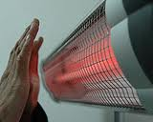

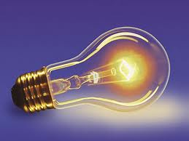
jeneratörler genelde sıvı yakıt kullanıp önce hareket enerjisi, ardından hareket enerjisinden elektrik enerjisi üretirler.

Elektrik enerjisinden ısı enerjisine (Dirençle alakalı-direnç fazla olduğunda daha çabuk ısıtırsın

Hidroelektrik santrallerde, nükleer santrallerde ve termik santrallerde faklı enerji kaynakları kullanılarak ele edilen hareket enerjisi, jeneratörler yardımıyla elektrik enerjisine dönüştürülür
Elektrik enerjisinden ışık enerjisine

SİGORTA
Evdeki güvenlik için. Fazla akım geldiği zaman devredeki akımı kesen alet. 1A’lık eşya için 2A; 5A için 6A gibi kullanılır.

